Дополнительный список участников конкурсов
к 100-летию Ленинского округа
Конкурс открыток «Символ Ленинского округа»
№ | ФИО | Класс
1 | Егор Г. | 5б | участник
2 | Дмитрий Г. | 5б | участник
3 | Арина М. | 5б | участник

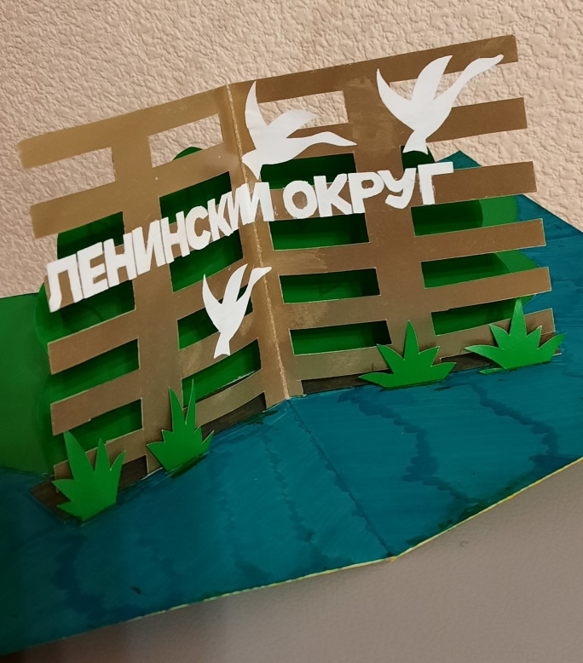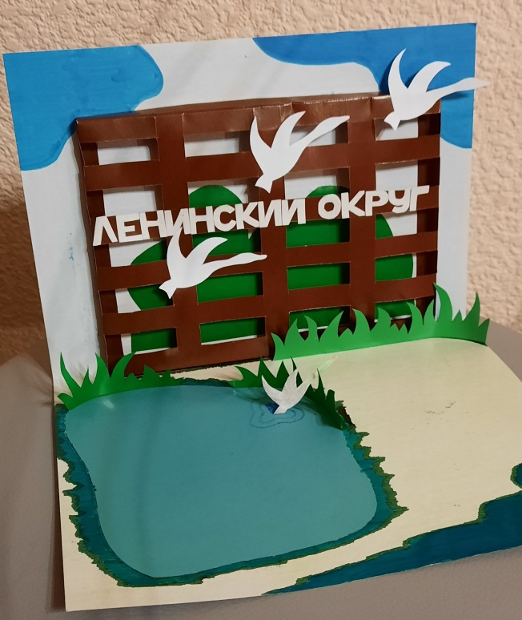
Егор Г. 5б Дмитрий Г. 5б
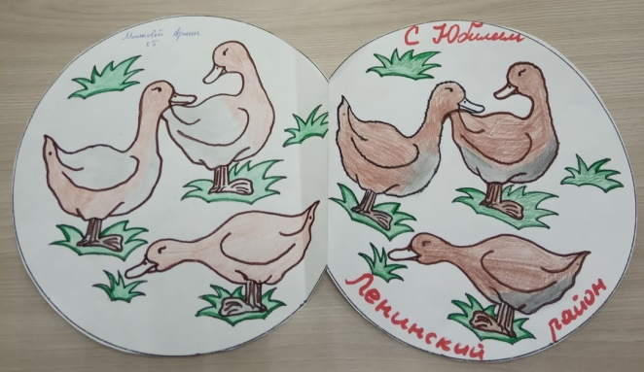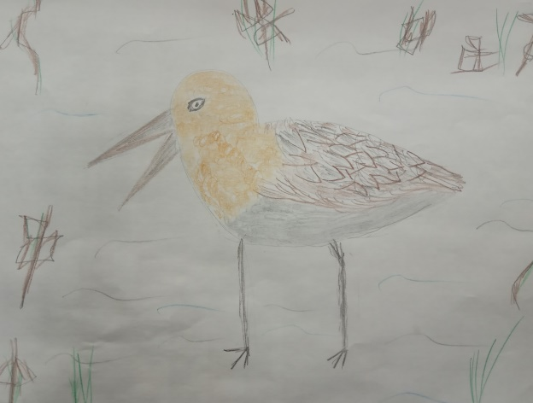
Арина М. 5б Арина М. 5б

Конкурс рисунка «Красота родного округа»
№ | ФИО | Класс | Баллы
1 | Егор Г. | 5б | участник
2 | Дмитрий Г. | 5б | участник
3 | Богдан Ш. | 5б | участник

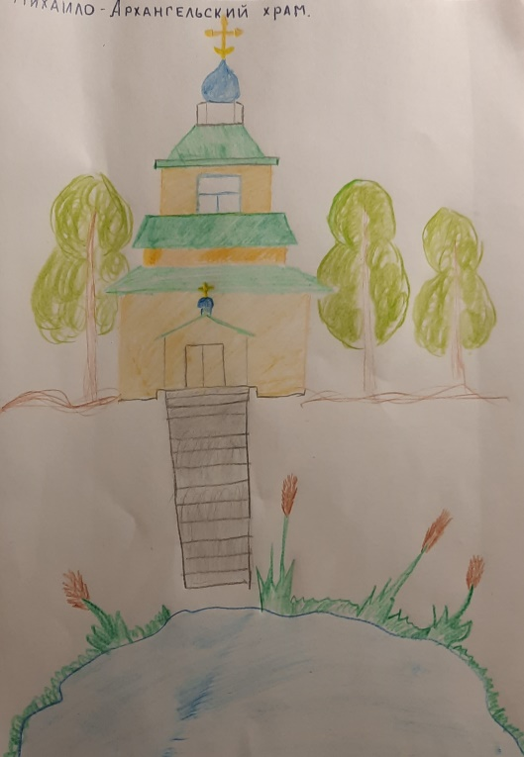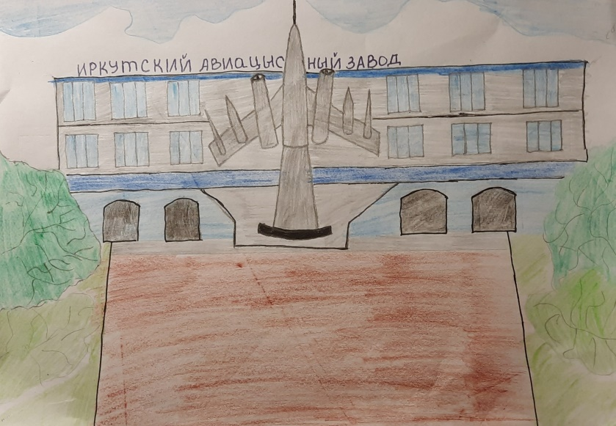
Егор Г. 5б Дмитрий Г. 5б
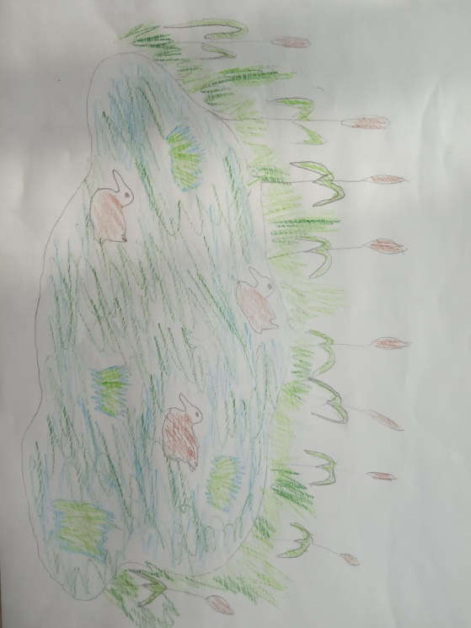
Богдан Ш. 5б

Конференция
№ | ФИО | Класс | Баллы
1 | Егор Г. | 5б | участник
2 | Дмитрий Г. | 5б | участник

